DOKUMENTACJA TECHNICZNA
Robot Stop and Go
Autonomiczny pojazd 4×4 z detekcją przeszkód

Platforma: Raspberry Pi 4
Napęd: 4×4 DC 6V 100RPM | Sterowanie: BTS7960 | Detekcja: Kamera

1. Opis działania projektu
Projekt zakłada budowę autonomicznego, czterokołowego robota mobilnego sterowanego przez komputer jednopłytkowy Raspberry Pi 4. Robot realizuje funkcję "Stop and Go" – zwalnia w zdefiniowanej odległości od wykrytej przeszkody, zatrzymuje się, a następnie ją omija. Przeszkody wykrywane są wyłącznie za pomocą kamery i algorytmu przetwarzania obrazu.

Główne cechy systemu:
- Napęd 4×4 – każda para kół (lewa/prawa strona) napędzana niezależnie przez osobny sterownik silników
- Sterowanie różnicowe – zmiana kierunku ruchu poprzez różnicowanie prędkości lewej i prawej strony
- Detekcja przeszkód kamerą – analiza obrazu w czasie rzeczywistym na Raspberry Pi
- Funkcja Stop and Go – robot zwalnia, zatrzymuje się i omija wykrytą przeszkodę
- Jedno źródło zasilania – akumulator Li-Po 11,1 V zasila zarówno silniki, jak i elektronikę sterującą (przez przetwornicę)

1.1 Zasada sterowania napędem
Raspberry Pi generuje sygnały PWM (modulacja szerokości impulsu) sterujące prędkością silników oraz sygnały logiczne określające kierunek obrotów. Dwa sterowniki BTS7960 odbierają te sygnały i zasilają odpowiednio silniki lewej i prawej strony robota.

Logika ruchu:
- Jazda prosto – identyczny sygnał PWM na obu sterownikach, ten sam kierunek
- Skręt w lewo – zmniejszenie prędkości lewej strony lub jej zatrzymanie
- Skręt w prawo – zmniejszenie prędkości prawej strony lub jej zatrzymanie
- Obrót w miejscu – prawa i lewa strona obracają się w przeciwnych kierunkach
- Hamowanie – wyłączenie sygnałów PWM lub aktywne hamowanie silnikami

1.2 Funkcja Stop and Go
Kamera rejestruje obraz w przód robota. Algorytm na Raspberry Pi przetwarza obraz i szacuje odległość/rozmiar wykrytej przeszkody w kadrze. Robot reaguje według następującego schematu:

Faza | Warunek | Działanie
1 – Zbliżanie | Przeszkoda wykryta, odległość duża | Jazda prosto, pełna prędkość
2 – Hamowanie | Przeszkoda w strefie zwalniania | Stopniowe zmniejszanie PWM
3 – Stop | Przeszkoda w strefie stopu | Zatrzymanie – PWM = 0
4 – Omijanie | Robot stoi przed przeszkodą | Skręt, objazd, powrót na kurs
5 – Kontynuacja | Droga wolna | Jazda prosto, normalna prędkość

2. Schemat elektryczny
Poniżej przedstawiony jest schemat połączeń elektrycznych projektu:

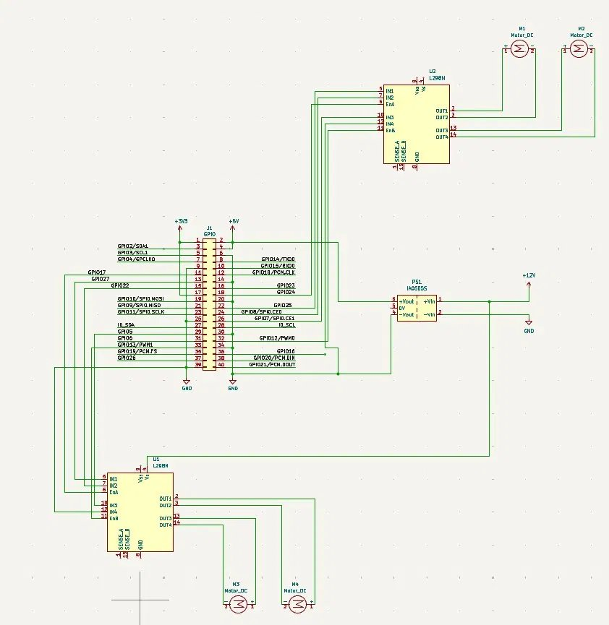
Rys. 1 – Schemat elektryczny połączeń projektu Robot Stop and Go

2.1 Schemat blokowy
AKUMULATOR Li-Po 11,1V
|
-----------------------------------------------
| | |
BTS7960 BTS7960 Przetwornica
(lewa str.) (prawa str.) 5,2V
| | |
---- ---- ---- ---- |
| | | | |
Silnik Silnik Silnik Silnik Raspberry Pi
L1 L2 P1 P2 |
Kamera + Ekran

3. Spis połączeń

3.1 Zasilanie
Akumulator Li-Po 11,1V
- +11,1V podłączony do: BTS7960 nr 1 → VIN, BTS7960 nr 2 → VIN, Przetwornica 5,2V → VIN+
- GND akumulatora podłączony do: BTS7960 nr 1 → GND, BTS7960 nr 2 → GND, Przetwornica → VIN−, Raspberry Pi → GND

3.2 Przetwornica 5,2V
Zacisk przetwornicy | Podłączenie
VIN+ | +11,1V akumulatora
VIN− | GND akumulatora
VOUT+ | Raspberry Pi – Pin 2 (+5V)
VOUT− | Raspberry Pi – Pin 6 (GND)

3.3 Raspberry Pi → BTS7960 nr 1 (lewa strona)
Pin GPIO (Raspberry Pi) | Nr pinu fizycznego | Wejście BTS7960 nr 1
GPIO18 | Pin 12 | RPWM
GPIO19 | Pin 35 | LPWM
GPIO23 | Pin 16 | R_EN
GPIO24 | Pin 18 | L_EN
GND | Pin 6 / wspólna masa | GND

3.4 Raspberry Pi → BTS7960 nr 2 (prawa strona)
Pin GPIO (Raspberry Pi) | Nr pinu fizycznego | Wejście BTS7960 nr 2
GPIO12 | Pin 32 | RPWM
GPIO13 | Pin 33 | LPWM
GPIO25 | Pin 22 | R_EN
GPIO16 | Pin 36 | L_EN
GND | Wspólna masa | GND

3.5 Silniki
Sterownik | Wyjście | Silnik
BTS7960 nr 1 (lewa strona) | M+ / M− | Silnik L1 (+) / (−) [równolegle]
BTS7960 nr 1 (lewa strona) | M+ / M− | Silnik L2 (+) / (−) [równolegle]
BTS7960 nr 2 (prawa strona) | M+ / M− | Silnik P1 (+) / (−) [równolegle]
BTS7960 nr 2 (prawa strona) | M+ / M− | Silnik P2 (+) / (−) [równolegle]

Uwaga – połączenie równoległe silników
Silniki po każdej stronie są połączone RÓWNOLEGLE (nie szeregowo) do jednego sterownika BTS7960. Połączenie szeregowe byłoby błędne, ponieważ:
- Silniki dostawałyby różne napięcia
- Prędkości byłyby nierówne
- Moment obrotowy spadłby bardzo mocno

4. Uzasadnienie doboru elementów

4.1 Silniki DC z przekładnią 60:1 / 6V / 100RPM
Wybrane silniki charakteryzują się następującymi parametrami: przekładnia 60:1, prędkość obrotowa 100 RPM, moment obrotowy 5,8 kg·cm, wał D 4 mm, napięcie zasilania 6 V.

Uzasadnienie wyboru:
- Duży moment obrotowy (5,8 kg·cm) – umożliwia napędzenie robota o masie 2–4 kg po różnych nawierzchniach
- Prędkość 100 RPM z kołami 71 mm – daje rozsądną prędkość liniową około 22 cm/s, bezpieczną dla sterowania kamerą
- Przekładnia 60:1 – zapewnia precyzyjne sterowanie i właściwy kompromis moc/prędkość
- Kompatybilność mechaniczna z uchwytami Pololu 37D i adapterami hex 12 mm

4.2 Koła terenowe 71 mm / 12 mm Hex
Uzasadnienie wyboru:
- Mniejsza średnica (71 mm) niż koła 110 mm – mniejsze obciążenie silników
- Profil terenowy – dobra przyczepność na różnych nawierzchniach
- Guma antypoślizgowa – stabilność jazdy i skręcania
- Standard mocowania RC 12 mm Hex – kompatybilność z adapterami i szeroką dostępnością części

4.3 Adapter 6 mm → 12 mm Hex
Uzasadnienie wyboru:
- Bezpośrednie połączenie wału silnika (D 4 mm / tulejka 6 mm) z piastą koła 12 mm Hex
- Eliminacja dodatkowych osi – prostszy montaż, mniejsza liczba elementów mechanicznych
- Redukcja luzu mechanicznego – precyzyjniejsze sterowanie

4.4 Sterownik BTS7960 zamiast L298N
Cecha | L298N (odrzucony) | BTS7960 (wybrany)
Technologia | Tranzystory bipolarne | Tranzystory MOSFET
Sprawność | Niska (~60–70%) | Wysoka (~95%)
Spadek napięcia | Duży (~2–3V) | Minimalny (<0,3V)
Max prąd ciągły | 2A | 43A
Generowanie ciepła | Bardzo duże | Małe
Ochrona prądowa | Brak | Wbudowana

4.5 Akumulator Li-Po 11,1V 5000mAh 100C
Uzasadnienie wyboru:
- Wysoka pojemność 5000 mAh – zapewnia ok. 45 minut pracy
- Wysoka wydajność prądowa 100C – przy pojemności 5 Ah daje aż 500 A prądu chwilowego, z dużym zapasem dla silników
- Napięcie 11,1 V (3S) – optymalne dla zasilania silników 6V przez PWM oraz zasilania Raspberry Pi przez przetwornicę
- Niewielka masa w stosunku do pojemności – akumulatory Li-Po są lżejsze od NiMH/Pb
- Złącze XT90 – niezawodne i odporne na wysokie prądy

4.6 Przetwornica step-down 9–36V → 5,2V / 6A
Uzasadnienie wyboru:
- Raspberry Pi wymaga stabilnego napięcia 5V (±5%) – przetwornica zapewnia 5,2V z bardzo małymi tętnami
- Prąd maksymalny 6A – wystarczający dla Raspberry Pi (2A) + kamera (0,25A) + ekran (0,5A) + rezerwa
- Szeroki zakres wejściowy 9–36V – kompatybilny z akumulatorem 3S nawet przy rozładowaniu
- Port USB z szybkim ładowaniem – możliwość bezpośredniego podłączenia urządzeń mobilnych

5. Bilans energetyczny

5.1 Pobór prądu – silniki
Stan pracy | Prąd 1 silnika | Prąd 4 silników
Bieg jałowy | ~66 mA | ~264 mA
Normalna praca (średni) | ~0,5–1 A | ~2–4 A
Obciążenie szczytowe (ruszanie) | ~2 A | ~8 A

5.2 Pobór prądu – elektronika
Element | Pobór prądu (typowy) | Pobór prądu (max)
Raspberry Pi 4 | 600–900 mA | 1500 mA
Kamera | ~250 mA | ~350 mA
Ekran | ~500 mA | ~700 mA
Suma elektronika | ~1,35–1,65 A | ~2,55 A

5.3 Całkowity bilans prądowy
Tryb pracy | Silniki | Elektronika | SUMA
Tryb czuwania | ~0,3 A | ~1,4 A | ~1,7 A
Normalna jazda (średni) | ~4 A | ~2,0 A | ~6,0 A
Szczytowe obciążenie (4 silniki ruszają) | ~8 A | ~2,75 A | ~10,75 A

5.4 Szacowany czas pracy
Parametr | Wartość
Pojemność akumulatora | 5000 mAh = 5 Ah
Średni pobór prądu (jazda normalna) | ~6,75 A
Szacowany czas pracy | 5 Ah / 6,75 A ≈ 0,74 h ≈ 45 minut
Czas przy jeździe ekonomicznej | ~60–70 minut
Czas przy intensywnym pokonywaniu przeszkód | ~30–40 minut

5.5 Ograniczenie PWM dla silników 6V
Napięcie akumulatora wynosi 11,1V, natomiast silniki są przeznaczone do pracy przy 6V. Sterownik BTS7960 stosuje sygnał PWM – efektywne napięcie na silniku zależy od współczynnika wypełnienia:

Usilnika = Uakumulator × Wypełnienie_PWM
6V = 11,1V × 0,54 → maksymalne PWM ≈ 54%
Zalecenia:
- Maksymalne wypełnienie PWM: 50–55%
- Przekroczenie może prowadzić do przegrzania silników, skrócenia żywotności i uszkodzenia przekładni

5.6 Wydajność prądowa źródła zasilania
Wymaganie | Wartość
Minimalna wydajność prądowa źródła | ~11 A
Zalecana wydajność prądowa źródła | 15 A+
Akumulator 5000mAh 100C – max prąd | 500 A (z zapasem)
Ocena | Akumulator spełnia warunek z bardzo dużym zapasem

6. Warunki poprawnego działania układu

6.1 Wspólna masa (GND)
Wszystkie elementy muszą posiadać wspólną masę. Brak wspólnej masy uniemożliwi poprawne sterowanie sygnałami PWM.
- Raspberry Pi → GND
- BTS7960 nr 1 → GND
- BTS7960 nr 2 → GND
- Przetwornica → GND
- Akumulator → GND

6.2 Przewody zasilania
Do zasilania silników należy stosować przewody o odpowiednim przekroju, zapewniające minimalne opory i nagrzewanie:
- Linie silnikowe (do BTS7960 i silników): zalecany przekrój AWG18–AWG16
- Linie sygnałowe (GPIO): standardowe przewody Dupont / jump wire

6.3 Chłodzenie sterowników
- BTS7960 powinien pracować z zamontowanym radiatorem
- Zapewnić swobodny przepływ powietrza wokół sterowników
- Przy intensywnej pracy rozważyć aktywne chłodzenie (wentylator)

6.4 Mechaniczne mocowanie silników
- Silniki muszą być sztywno zamocowane – używać uchwytów Pololu 37D
- Wały silników muszą być ustawione współosiowo z kołami
- Eliminować luzy mechaniczne – chronią przekładnię przed nadmiernym obciążeniem

6.5 Kalibracja kamery i algorytmu detekcji
- Kamera powinna być zamocowana sztywno, skierowana prostopadle do osi jazdy
- Algorytm detekcji przeszkód wymaga kalibracji w rzeczywistych warunkach oświetleniowych
- Parametry stref zwalniania/stopu należy dostosować empirycznie do masy i prędkości robota

7. Lista materiałowa (BOM)
Lp. | Element | Symbol/Model | Ilość
1 | Komputer jednopłytkowy | Raspberry Pi 4 | 1×
2 | Sterownik silników H-Bridge | BTS7960 43A | 2×
3 | Silnik DC z przekładnią | Pololu 37D, 60:1, 6V, 100RPM | 4×
4 | Akumulator Li-Po | Turnigy Rapid 3S 5000mAh 11,1V 100C XT90 | 1×
5 | Przetwornica step-down | IMZ USB 5,2V 9–36V, 6A | 1×
6 | Koła terenowe | 71mm Monster Truck 12mm Hex | 4×
7 | Adapter piasty | 12mm Hex na wał 6mm | 4×
8 | Uchwyt silnika | Pololu 37D Motor Bracket | 4×
9 | Kamera | Kamera kompatybilna z Raspberry Pi | 1×
10 | Ekran | Ekran kompatybilny z Raspberry Pi | 1×

Koniec dokumentacji – Robot Stop and Go

